МІНІСТЕРСТВО ОСВІТИ І НАУКИ УКРАЇНИ

НАЦІОНАЛЬНОМУ УНІВЕРСИТЕТІ “ЛЬВІВСЬКА ПОЛІТЕХНІКА”

Кафедра систем штучного інтелекту

Звіт

до лабораторної роботи №1

з дисципліни «Алгоритмізація та програмування частина 1»

Виконав**:**

студент КН-112

Горішна Н.М

Перевірив:

старший викладач кафедри СШІ

Мочурад Л.І.

Львів – 2019 р.

# Тема: "Знайомство з С. Виконання програми простої структури"

**Мета:** Знайомство з середовищем програмування, створення, відлагодження й виконання простої програми, що містить ввід/вивід інформації й найпростіші обчислення.

**Варіант 5**

**Завдання 1:**



**Програма:**

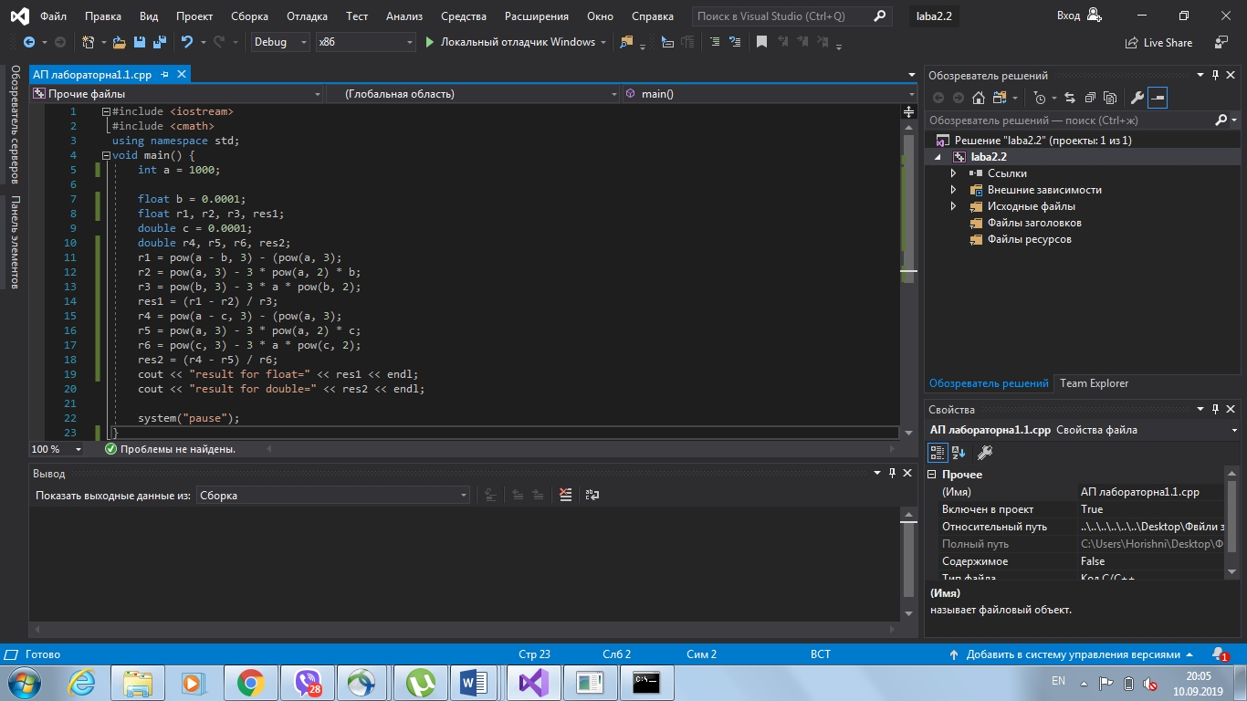

**Результат**:

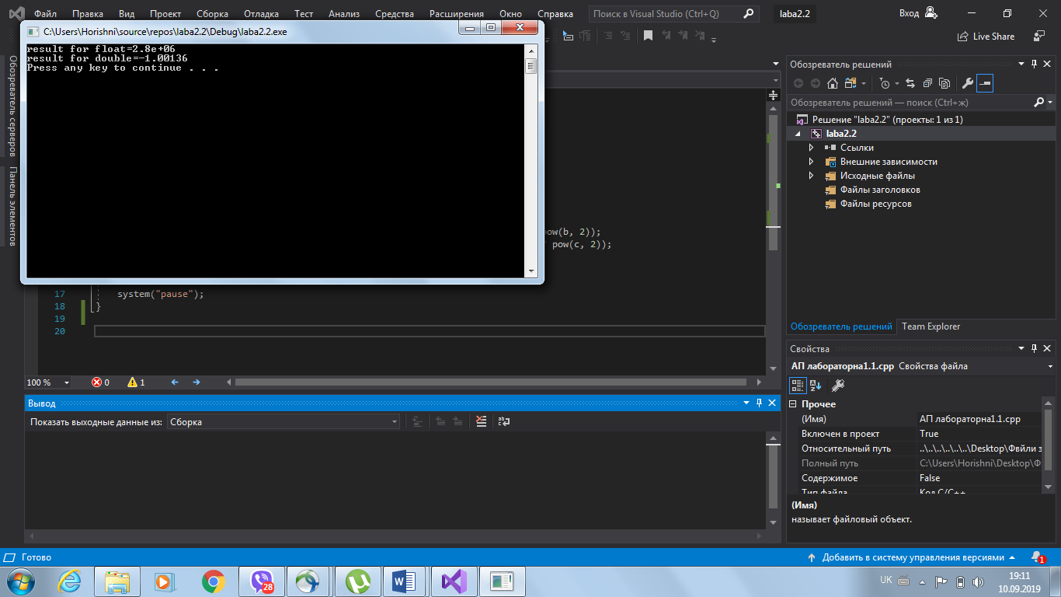

**Пояснення:**

Результат для даних типу float і double відрізняться оскільки тип double має вдвічі більший діапазон значень, що дає змогу програмі обчисли вираз.

Тип float – дійсний одинарної точності, а double - дійсний подвійної точності. Float підтримує 7-8 символів, включаючи символи до коми, а все, що більше цього, заокруглюється.

**Завдання 2:**

1. - -m-++n
2. m*n<n++
3. n-- > m++

**Програма**:

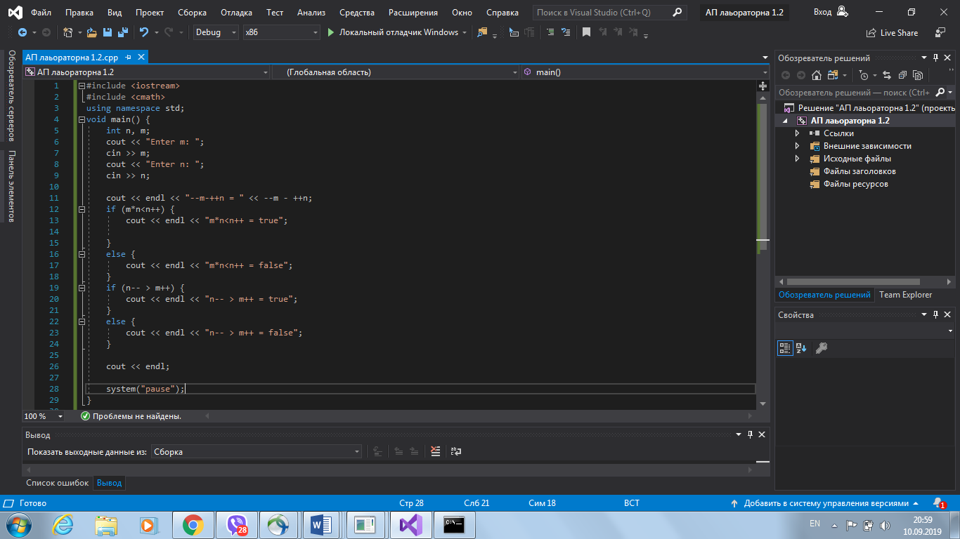

**Результат:**

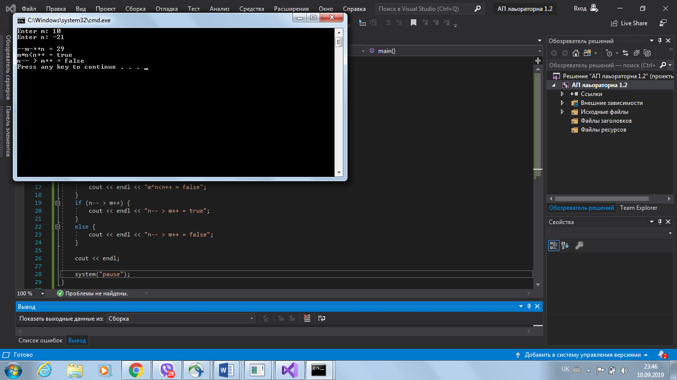 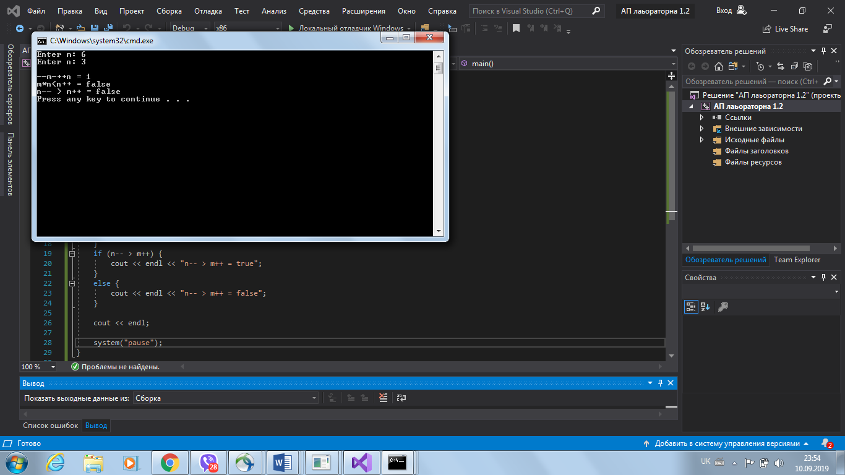

**Пояснення:**

Префіксний інкремент (декремент) встановлює, що спочатку значення змінної збільшується (зменшується) на одиницю, і після цього нове значення змінної вступає в іншу операцію. Якщо використовується постфіксна форма, то спочатку значення змінної використовується у виразі, потім збільшується (зменшується) на одиницю.

1. Від числа m, зменшеного на 1, віднімаємо число n, збільшене на 1.
2. Якщо число m*n є менше числа n, то true, якщо ні, то false, після цього n

збільшується на 1;

1. Якщо n є більшим за m, то true, якщо ні, то false, і після цього n зменшується на 1, а m збільшується на 1.

**Висновок:** виконавши дану лабораторну роботу, я ознайомилася з середовищем програмування, спробувала створити й виконати просту програму, що містить ввід/вивід інформації й найпростіші обчислення.